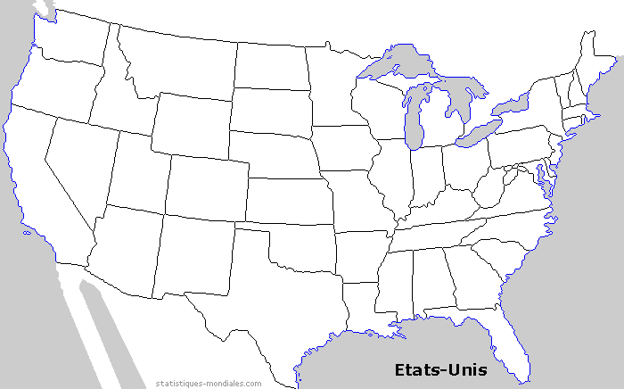
Repère cet état sur la carte des Etats-Unis

Place : le Canada, le Mexique, l’Océan Atlantique, l’Océan Pacifique, le Golfe du Mexique, les Grands Lacs.

Indique : Les états qui l’entourent.
Donne les renseignements suivants :
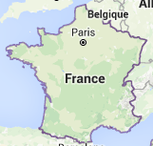  Superficie : 643 801 km²  Population : 66,03 millions  Densité : 118 hab/km² | Sa Capitale :  L’année de son entrée dans l’union, et son rang :  Son surnom, avec une explication :  Sa Superficie (compare avec la France) :  Sa population (compare avec la France) :  La densité de sa population (compare avec la France) :  La description de son drapeau :
https://fr.wikipedia.org/wiki/%C3%89tats_des_%C3%89tats-Unis#Les_cinquante_.C3.89tats
Carte | Sceau | Drapeau

Photo(s) d’un personnage célèbre

Photo(s) d’un monument célèbre

Photo(s) d’un événement célèbre

Quelques commentaires

Personnage célèbre
Monument célèbre
Evénement célèbre

Exposé présenté par __________________ le _______________________.

